Overig: Het water

Troebel: Troebel water is niet schoon en niet helder.

Helder: Iets is helder als je er doorheen kunt kijken.

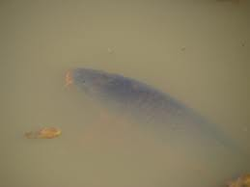
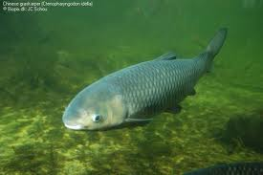
helder
troebel

